  ΕΛΛΗΝΙΚΗ ΔΗΜΟΚΡΑΤΙΑ  ΠΕΡΙΦΕΡΕΙΑ ΗΠΕΙΡΟΥ  ΓΡΑΦΕΙΟ ΤΥΠΟΥ |  |  | Ιωάννινα, 6 Οκτωβρίου 2008
Ταχ. Δ/νση | : | Βορείου Ηπείρου 20  454 45 Ιωάννινα
Τηλεφ. | : | 26510 26428
Fax | : | 26510 26474
e-mail | : | press@roe.gr – press@epirus.gov.gr
Ιστοσελίδα | : | www.epirus.gov.gr  http://www.epirusdiscover.gr
ΔΕΛΤΙΟ ΤΥΠΟΥ
22^{η} INFOSYSTEM:
το Ειδικό Βραβείο Διοργανωτή,
στην Περιφέρεια Ηπείρου!

Με μια σημαντική επιτυχία για την Περιφέρεια Ηπείρου έκλεισε τις πύλες της η 22^{η} Infosystem, που κράτησε αμείωτο το ενδιαφέρον του κοινού της Θεσσαλονίκης, από τις 2 έως και τις 5 Οκτωβρίου 2008. Το βραβείο απένειμε στον εκπρόσωπο της Περιφέρειας ο Διευθύνων Σύμβουλος της HELEXPO κ. Θέμης Καρσιώτης.
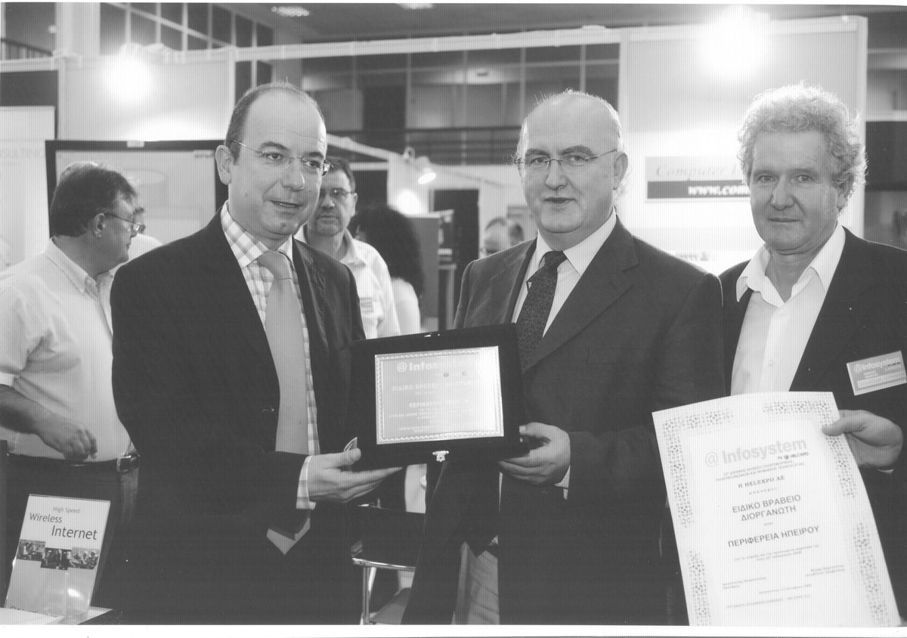
Η Περιφέρεια Ηπείρου συμμετείχε στην έκθεση με δικός της Περίπτερο στο οποίο φιλοξενήθηκαν το Πανεπιστήμιο Ιωαννίνων, το ΤΕΙ Ηπείρου, το Τεχνολογικό Πάρκο και ένας σημαντικός αριθμός επιχειρήσεων του Συλλόγου Επιχειρήσεων Πληροφορικής Ηπείρου, που κατά κοινή ομολογία παρουσίασαν μια ιδιαίτερα σημαντική ομάδα, εντυπωσιάζοντας το κοινό που επισκέφθηκε την έκθεση αλλά και τους ίδιους τους διοργανωτές, για την πληρότητα του περιπτέρου συνολικά σε ανθρώπινο δυναμικό αλλά και σε εκθέματα όλων των εφαρμογών της πληροφορικής.
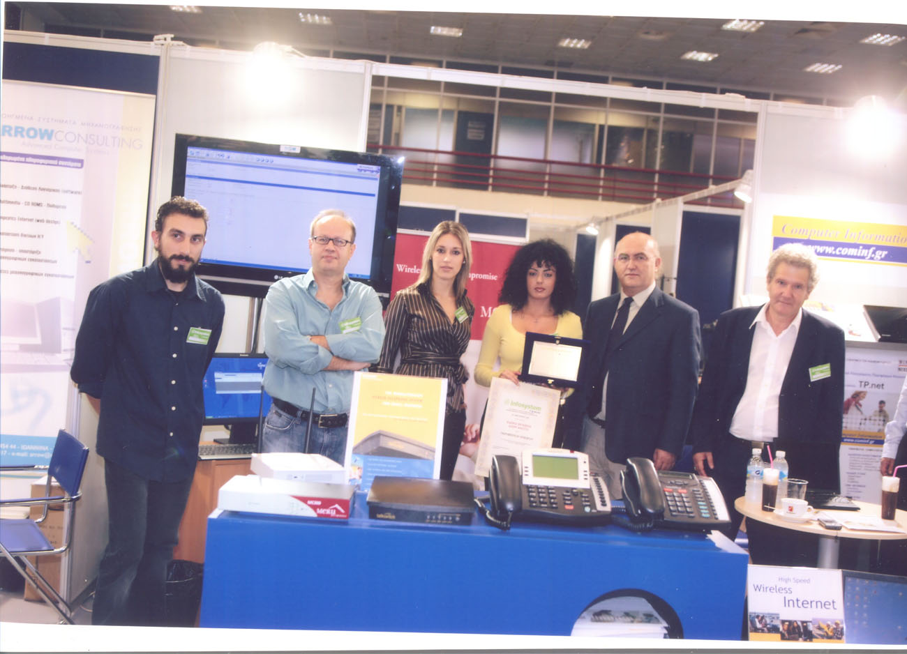
Σε δήλωσή του ο Γενικός Γραμματέας της Περιφέρειας Ηπείρου σημείωσε την ικανοποίησή του για την επιτυχία της έκθεσης, τονίζοντας πως η συγκροτημένη ομάδα της Περιφέρειας Ηπείρου, υλοποίησε επικοινωνιακά στην πράξη τη βούληση και τους σχεδιασμούς της Περιφέρειας που έχει διακηρύξει παντοιοτρόπως πως οι τεχνολογίες πληροφορικής αποτελούν μονόδρομο για την ανάπτυξη, την σύγκλιση και την αύξηση της ανταγωνιστικότητας και που μπορούν να υλοποιήσουν ένα επαγγελματικό και επιστημονικό πεδίο όπου η Ήπειρος έχει όλες τις προϋποθέσεις να πρωταγωνιστήσει και να προβληθεί ως παράδειγμα και σημείο αναφοράς για ολόκληρη τη χώρα.

Τα αποτελέσματα της 22^{ης} Infosystem, τόνισε περαίνοντας τη δήλωσή του ο κ. Πανοζάχος, δεν μας ικανοποιούν απλά, αλλά δικαιώνουν τις προσπάθειές μας και δυναμώνουν τη θέλησή μας να προσπαθήσουμε ακόμα περισσότερο, επιδιώκοντας το άριστο επίπεδο συνεργασίας του επιχειρηματικού με τον επιστημονικό κόσμο, εκτιμώντας πως η συνεργασία αυτή θα μας δώσει τα καλύτερα αποτελέσματα για την Ήπειρο. Από την πλευρά της Περιφέρειας Ηπείρου θα υπάρξει αμέριστη συμπαράσταση και βοήθεια σε οποιαδήποτε συγκροτημένη επιχειρηματική ενέργεια στο χώρο της πληροφορικής, όπως άλλωστε γινόταν μέχρι σήμερα, δεδομένου πως στην υλοποίηση του Περιφερειακού Επιχειρησιακού Προγράμματος ικανοποιήθηκαν όλα τα αιτήματα των επιχειρήσεων και στη θεματική ενότητα «Εγνατία Πληροφορική», οι χρηματοδοτήσεις ανήλθαν στο 1,4 εκατομμύρια ευρώ.

Η 22^{η} Διεθνής Έκθεση Πληροφορικής, Τηλεπικοινωνιών και Ψηφιακής Τεχνολογίας INFOSYSTEM φέτος ήταν ιδιαίτερα σημαντική, λόγω της συμμετοχής σ’ αυτή πέραν των Ελλήνων εκθετών και σημαντικού αριθμού εκθετών από τις γειτονικές χώρες και κυρίως από τη Βουλγαρία. Ο καθαρά επιχειρηματικός και επαγγελματικός προσανατολισμός της έκθεσης απέδωσε σημαντικά, στοιχείο που τεκμαίρεται από τις επαγγελματικές συναντήσεις που διεξήχθησαν σε όλη τη διάρκεια της έκθεσης.

ΑΠΟ ΤΟ ΓΡΑΦΕΙΟ ΤΥΠΟΥ
ΤΗΣ ΠΕΡΙΦΕΡΕΙΑΣ ΗΠΕΙΡΟΥ

